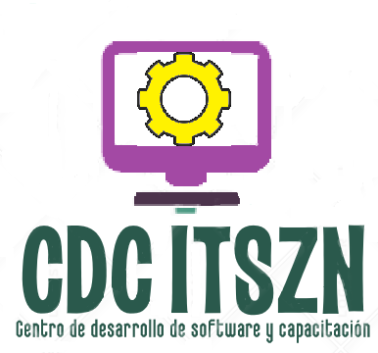

ACTA DE REUNIÓN

# Datos de la reunión

|  |  |
| --- | --- |
| **Fecha:** | 7 de febrero del 2018 |
| **Lugar:** | Oficina de CDC |
| **Objetivos** | Crear y verificar las historias de usuario |
| **Reunión convocada por:** | Daniel Arredondo Salcedo |

# Temas tratados

|  |  |  |
| --- | --- | --- |
| **#** | **Tema** | **Detalle** |
|  | Creación de historias de usuario (HU) | Se redactaron las historias de usuario usando la plantilla de HU. |
|  | Estimar el esfuerzo por cada HU | Se estimó el grado de dificultad de cada HU |
|  | Priorizar cada HU | Se determinó la importancia de cada HU |
|  | Verificar las HU | Se revisaron las HU por parte del equipo de trabajo para publicarlas en la plataforma Trello. |

# Participantes

|  |  |  |
| --- | --- | --- |
| **Nombre y apellido** | **Cargo** | **Firma** |
| Arredondo Salcedo Daniel | Administrador de proyecto y líder técnico |  |
| Rodriguez Rivaz Jose Manuel | Diseñador (DES) y desarrollador (PR). |  |
| Mireles Mireles Fermin | Analista (AN) y desarrollador (PR). |  |
| Herrada Cisneros Miguel | Diseñador (DES) y desarrollador (PR). |  |